# 黑龙江大学2023年高校专项计划招生简章

来源：未知 编辑：admin 时间：2023-04-12

　　根据教育部《关于做好2023年重点高校招生专项计划工作的通知》（教学司〔2023〕4号）的要求，2023年我校继续实施高校专项计划招生工作。

**一、招生计划及专业**

　　招生计划180人，具体实施区域由有关省（区、市）确定，分省分专业计划见附表。

**二、报名条件**

　　高校专项计划主要面向全国边远、脱贫、民族等地区县（含县级市）以下高中勤奋好学、成绩优良的农村学生。申请考生须同时符合以下条件：

　　1. 符合2023年统一高考报名条件；

　　2. 本人及父亲或母亲或法定监护人户籍地在实施区域的农村，本人具有实施区域当地连续3年以上户籍；

　　3. 本人具有户籍所在县高中连续3年学籍并实际就读。

**三、报名方式及要求**

　　考生在2023年4月25日前登录教育部阳光高考平台http://gaokao.chsi.com.cn/gxzxbm/进行报名，并填写、上传报名材料，包括：

　　1.《黑龙江大学2023年高校专项计划招生申请表》由报名系统打印（应包含系统生成的所有页面），须加盖中学公章，中学负责人签字。申请材料不完整，模糊难辨或漏签字、漏盖章者，视为报名无效；

　　2. 户籍证明（户口本首页、户主页、考生父亲或母亲或法定监护人页、考生本人页。如无以上材料可提供当地公安部门开具的户籍证明）；

　　3. 学生本人身份证（正反面）。

　　将上述材料扫描（一定要清晰）上传至报名系统，完成报名，无需邮寄纸质材料。

**四、资格认定**

　　为方便农村考生顺利报考，减轻考生负担，学校将根据学生报名材料严格进行资格审核，确定合格名单，不再另行组织考核。

　　合格名单经审核后，于2023年5月31日前在我校本科招生信息网进行公示，同时报生源所在省级招生部门备案公示，无异议者报教育部备案公示，请考生自行登录查询合格名单。

　　根据教育部要求，从2023年高考招生起，往年被专项计划录取后放弃入学资格或者退学的考生，不再具有专项计划报考资格。

**五、录取程序**

　　公示合格的高校专项计划资格考生须参加2023年全国普通高等学校统一招生考试，在生源地相应批次（具体要求以生源地省级招生考试机构规定为准）报考我校高校专项计划相应专业。

　　我校将从高考投档分数达到生源省份（区、市）录取控制线以上的考生中，依据公布的分省分专业（类）招生计划以及我校2023年本科招生章程为考生分配专业（类）。对于非高考综合改革省份，考生高考成绩须达到第一批次录取控制线以上；对于本科批次合并的省份及高考综合改革省份，我校录取批次控制线按相关省级招生考试机构确定的高校专项计划相应最低录取控制分数线执行。高考综合改革省份考生所填报专业须符合我校高考选考科目要求。

**六、监督机制及申诉渠道**

　　省纪委监委驻黑龙江大学纪检监察组对高校专项计划招生工作全程监督，并设立监督举报电话：0451-86608305

**七、招生咨询方式**

　　黑龙江大学招生就业指导中心 联系电话：0451-86608661

　　黑龙江大学招生信息网址：http://zsb.hlju.edu.cn

**八、其他**

　　（一）本简章公布后，若教育部、省级招生考试机构相关政策有调整，学校将按照调整后的政策执行；

　　（二）本简章解释权属黑龙江大学招生就业指导中心；

　　（三）本简章经教育部审批备案后施行。

　　附件：黑龙江大学2023年高校专项计划分省分专业（类）招生计划

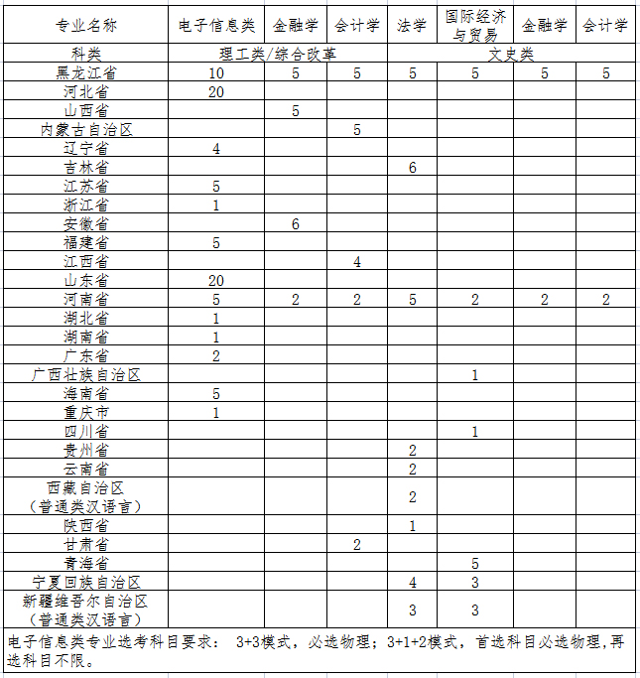

播放

上一篇：[哈尔滨工业大学2023年卓越优才计划-高校专项计划招生简章](http://www.gk114.com/a/gxzs/zszc/hlj/2023/0410/26623.html)   
下一篇：[哈尔滨工业大学2023年强基计划招生简章](http://www.gk114.com/a/gxzs/zszc/hlj/2023/0419/26974.html)

相关文章：

* *[*[*黑龙江高校*](http://www.gk114.com/a/gxzs/zszc/hlj/)*]*[哈尔滨工业大学2023年强基计划招生简章](http://www.gk114.com/a/gxzs/zszc/hlj/2023/0419/26974.html)
* *[*[*黑龙江高校*](http://www.gk114.com/a/gxzs/zszc/hlj/)*]*[哈尔滨工业大学2023年卓越优才计划-高校专项计划招生简章](http://www.gk114.com/a/gxzs/zszc/hlj/2023/0410/26623.html)
* *[*[*黑龙江高校*](http://www.gk114.com/a/gxzs/zszc/hlj/)*]*[哈尔滨工程大学2023年高校专项计划招生简章](http://www.gk114.com/a/gxzs/zszc/hlj/2023/0407/26521.html)
* *[*[*黑龙江高校*](http://www.gk114.com/a/gxzs/zszc/hlj/)*]*[东北林业大学2023年高校专项计划招生简章](http://www.gk114.com/a/gxzs/zszc/hlj/2023/0406/26391.html)
* *[*[*黑龙江高校*](http://www.gk114.com/a/gxzs/zszc/hlj/)*]*[东北林业大学2022年高校专项计划招生简章](http://www.gk114.com/a/gxzs/zszc/hlj/2022/0417/22161.html)
* *[*[*黑龙江高校*](http://www.gk114.com/a/gxzs/zszc/hlj/)*]*[哈尔滨工业大学2022年高校专项计划招生简章](http://www.gk114.com/a/gxzs/zszc/hlj/2022/0417/22160.html)
* *[*[*黑龙江高校*](http://www.gk114.com/a/gxzs/zszc/hlj/)*]*[哈尔滨工程大学2022年高校专项计划招生简章](http://www.gk114.com/a/gxzs/zszc/hlj/2022/0417/22159.html)
* *[*[*黑龙江高校*](http://www.gk114.com/a/gxzs/zszc/hlj/)*]*[黑龙江大学2022年高校专项计划招生简章](http://www.gk114.com/a/gxzs/zszc/hlj/2022/0417/22158.html)
* *[*[*黑龙江高校*](http://www.gk114.com/a/gxzs/zszc/hlj/)*]*[哈尔滨工业大学2022年强基计划招生简章](http://www.gk114.com/a/gxzs/zszc/hlj/2022/0404/22060.html)
* *[*[*黑龙江高校*](http://www.gk114.com/a/gxzs/zszc/hlj/)*]*[黑龙江信息技术职业学院2019招生章程](http://www.gk114.com/a/gxzs/zszc/hlj/2019/0627/10299.html)

相关推荐：

* *[*[*黑龙江高校*](http://www.gk114.com/a/gxzs/zszc/hlj/)*]*[哈尔滨工业大学2022年强基计划招生简章](http://www.gk114.com/a/gxzs/zszc/hlj/2022/0404/22060.html)